IODINE (IOT)
Iodine là một trong những nguyên tố hóa học đã được con người phát hiện và sử dụng từ rất lâu nhờ hoạt tính cao và các tính chất độc đáo của nó nên được dùng cũng như có mặt trong rất nhiều hợp chất y sinh và công nghiệp. Iodine bắt đầu xuất hiện trong nền y học thế kỉ XVIII và từ đó liên tục được phát triển, mở rộng khả năng ứng dụng để ngày nay Iodine đã hiện diện trong rất nhiều sản phẩm từ các chế phẩm sinh học đến những thiết bị công nghệ tiên tiến trong hàng loạt lĩnh vực khoa học kĩ thuật như dược phẩm, kháng sinh, thuốc trừ sâu, chế tạo kính ảnh, tế bào quang điện, màn hình tinh thể lỏng, điện thoại di động, kĩ thuật X quang, công nghệ sản xuất nhựa.….
Ngòai ra Iodine còn được dùng với mục đích như một nguyên liệu tổng hợp hoặc chất xúc tác, ổn định trong phản ứng hóa học. Bài viết này mang một ý nghĩa kỉ niệm tròn 200 năm tính từ khi nguyên tố Iodine chính thức được phát hiện.
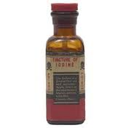
Những dược phẩm sử dụng Iodine với công dụng sát khuẩn, kháng viêm nhiễm

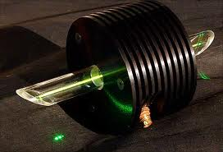
Tế bào quang điện Green HeNe Beam sử dụng Iodine để hấp thu bức xạ

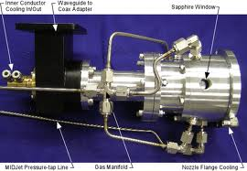
Đèn PSI MIDJet-2000 (EOIL-Electric Oxygen Iodine Laser) dùng để tạo plasma

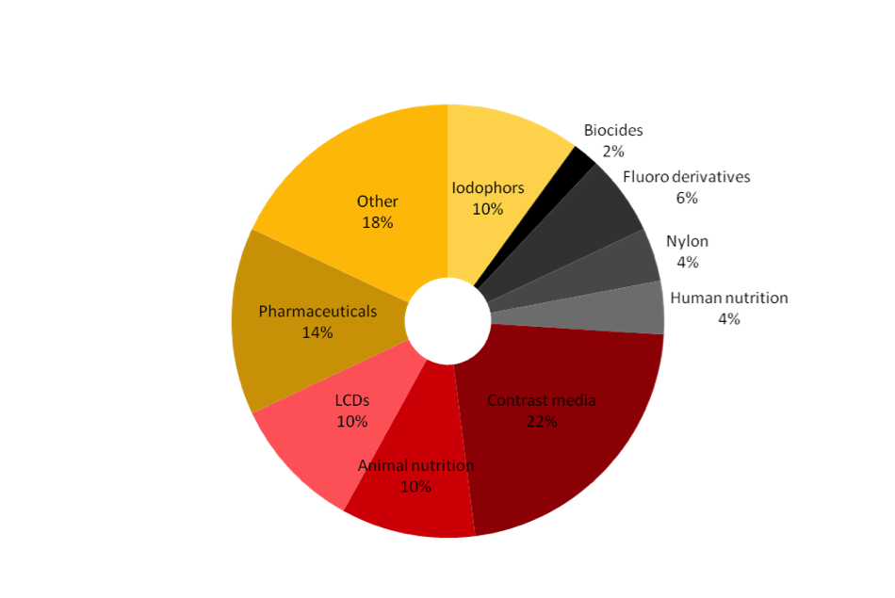
Biểu đồ tỉ lệ tiêu thụ Iodine phân chia theo mục đích
Iốt được khám phá hòan toàn bởi tình cờ vào tháng 11 năm 1811 bởi nhà hóa học đồng thời là nhà tổng hợp diêm sinh người Pháp Bernard Courtois trong tro tàn của rong biển khi đang điều chế kali nitrat, ông lỡ tay dùng một lượng acid sunfuric quá mức bình thường khiến một chất khí màu tím thoát ra. Courtis nhận thấy loại khí này có thể kết tinh trên các bề mặt rắn thành các khối màu tím sẫm Ông nghi ngờ đây là một nguyên tố hóa học mới nhưng do thiếu kinh phí nên đã gửi lại những mẫu tinh thể này cho các bạn của mình tiếp tục nghiên cứu. Nó được đặt tên bởi Joseph Louis Gay-Lussac, một nhà hóa học nổi tiếng người Pháp trong một công bố vào ngày 1 tháng 8 năm 1814. Iodine được xếp vào nhóm nguyên tố hóa học halogen, mang số hiệu nguyên tử 53 và kí hiệu là I. Từ Iodine có nguồn gốc từ tiếng Hy Lạp iodes nghĩa là ánh xạ màu tím, theo màu hơi của nó khi thăng hoa.
Từ khi được “khai sinh”, Iodine đã được ứng dụng ngay vào một số lĩnh vực, trong đó đầu tiên nhất là để chăm sóc cho sức khỏe con người nhờ đặc tính sát khuẩn của nó, sau khi được hòa tan trong ethanol hoặc kali iođua tạo thành dung dịch. Iodine để lại một vết ố vàng trên bề mặt sau khi tiếp xúc với da. Ngòai ra Iodine cũng là một trong những nguyên tố vi lượng thiết yếu của con người, theo Giáo sư Frithjof Küpper thuộc Viện hải dương học Scotland: “Iodine là chất tối cần thiết cần cho hoạt động của tuyến giáp ở động vật có xương sống. Nhiều người dùng muối có Iodine để ngăn ngừa chứng thiếu Iodine, hiện đang ảnh hưởng đến khoảng hai tỷ người trên thế giới, là nguyên nhân của những căn bệnh như chậm phát triển trí não hoặc bướu cổ". Cục quản lý thực phẩm và dược phẩm Hoa Kỳ khuyến cáo cả nam và nữ nên tiêu thụ khoảng 150 microgam iốt mỗi ngày.

Các thực phẩm có nguồn gốc từ biển rất giàu Iodine
Với sự kiện Fukushima xảy ra gần đây ở Nhật Bản, đã giải phóng ra môi trường một lượng lớn Iodine độc hại. Các phản ứng phân hạch hạt nhân đã sản sinh ra đồng vị Iodine 131 có khả năng phóng xạ tia β là một trong những tác nhân gây ung thư hàng đầu. Để tránh việc đồng vị này xâm nhập vào cơ thể, người dân được khuyến cáo nên uống bổ sung Iodine nhằm làm bão hòa tuyến giáp, khiến cơ thể ngừng tiếp nhận thêm Iodine phóng xạ.
Bên cạnh những ứng dụng vào y tế, Iodine nhanh chóng tham gia vào hầu khắp các lĩnh vực công nghiệp và ngày nay nó đã hiện diện trong vô số những ứng dụng như đèn halogen, tế bào quang điện, màn hình LCD hoặc thậm chí làm “hạt giống” (các hạt keo bạc Iodine), được dùng để rải vào những đám mây, tạo ra mưa nhân tạo!
Bên cạnh những điều đó, Iodine cũng là một nhân tố tác động lên khí hậu, "Những nghiên cứu của chúng tôi đã chỉ ra rằng iốt được giải phóng vào khí quyển qua hoạt động sống của tảo nâu, và điều này có thể ảnh hưởng đến những chu kì khí hậu của những vùng ven biển," ngài Küpper Pr.Historically nhận xét. Nguồn cung cấp Iodine của thế giới chủ yếu từ Scotland, Ireland và Anh, nhưng Iodine hiện nay đã được sản xuất trên quy mô công nghiệp từ những mỏ trầm tích hình thành gần với những túi khí thiên nhiên và các mỏ dầu, đặc biệt là từ Chile (chiếm 67% sản lượng toàn cầu) và Nhật Bản (25% sản lượng toàn cầu).
